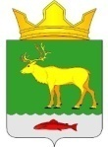

ИНФОРМАЦИОННЫЙ БЮЛЛЕТЕНЬ

АДМИНИСТРАЦИИ СЕЛЬСКОГО ПОСЕЛЕНИЯ «ТИМАНСКИЙ СЕЛЬСОВЕТ»

ЗАПОЛЯРНОГО РАЙОНА НЕНЕЦКОГО АВТОНОМНОГО ОКРУГА

ОФИЦИАЛЬНО

25 сентября 2024 года № 27

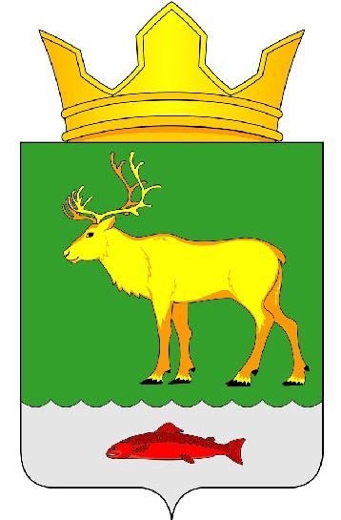

Администрация Сельского поселения «Тиманский сельсовет»
Заполярного района Ненецкого автономного округа

ПОСТАНОВЛЕНИЕ

от 25.09.2024 № 61 п
п. Индига НАО

"Об определении сайта в сети "Интернет" для размещения информации о приватизации имущества, находящегося в муниципальной собственности Администрации Сельского поселения «Тиманский сельсовет» Заполярного района Ненецкого автономного округа.

В соответствии со статьей 10.1 Федерального закона от 21 декабря 2001 г. N 178-ФЗ "О приватизации государственного и муниципального имущества" Администрация Сельского поселения «Тиманский сельсовет» Заполярного района Ненецкого автономного округа постановляет:

- Определить официальный сайт Сельского поселения поселения «Тиманский сельсовет» Заполярного района Ненецкого автономного округа http://timanselsovet.ru/ сайтом для размещения информации о приватизации имущества, находящегося в муниципальной собственности Сельского поселения поселения «Тиманский сельсовет» ЗРНАО и содержащейся в годовой бухгалтерской (финансовой) отчетности и промежуточной бухгалтерской (финансовой) отчетности за квартал, полугодие и девять месяцев унитарных предприятий, акционерных обществ и обществ с ограниченной ответственностью, включенных в прогнозный план (программу) приватизации муниципальной собственности Сельского поселения «Тиманский сельсовет» Заполярного района Ненецкого автономного округа.

- Настоящее постановление вступает в силу со дня его подписания и подлежит официальному опубликованию.

Глава Сельского поселения
«Тиманский сельсовет» ЗР НАО В.Е. Глухов

Информационный бюллетень № 27 от 25.09.2024 Издатель: Администрация Сельского поселения «Тиманский сельсовет» ЗР НАО и Совет депутатов Сельского поселения «Тиманский сельсовет» ЗР НАО поселок Индига. Редактор: Глухов В.Е. Тираж 15 экз. Бесплатно. Отпечатан на принтере Администрации Сельского поселения «Тиманский сельсовет» ЗР НАО

